МИНИСТЕРСТВО ОБРАЗОВАНИЯ И НАУКИ РОССИЙСКОЙ ФЕДЕРАЦИИ

ФЕДЕРАЛЬНОЕ ГОСУДАРСТВЕННОЕ БЮДЖЕТНОЕ ОБРАЗОВАТЕЛЬНОЕ

УЧРЕЖДЕНИЕ ВЫСШЕГО ОБРАЗОВАНИЯ

«НИЖЕГОРОДСКИЙ ГОСУДАРСТВЕННЫЙ ТЕХНИЧЕСКИЙ

УНИВЕРСИТЕТ ИМ. Р. Е. АЛЕКСЕЕВА»

Институт радиоэлектроники и информационных технологий

Кафедра «Прикладная математика»

Лабораторная работа №2

Выполнили:

Студенты группы 20-ПМ-1

Бугрова А.

Кирина Е.

Каретников Н.

Ермолаев Н.

Кочаровский Д.

Проверил:

Доцент кафедры «Прикладная математика»

Чернов А.Г.

Нижний Новгород

2021

# Содержание

**Постановка задачи** **3**

**UML-диаграмма** **4**

**Описание классов в формате отчёта Doxygen** **5**

**Скриншоты работы программы** **9**

**Вывод 11**

# 

# 

# Постановка задачи

Основная задача:

* Реализовать консольное приложение, которое дает возможность управлять базами данных сотрудников и задач.

В программе необходимо реализовать функции:

* назначение задачи для сотрудника;
* вывод информации о задачах, о работниках;
* хранение базы данных задач и работников;
* добавление\удаление\просмотр\поиск элементов БД;
* обновление БД на N дней.

# UML-диаграмма

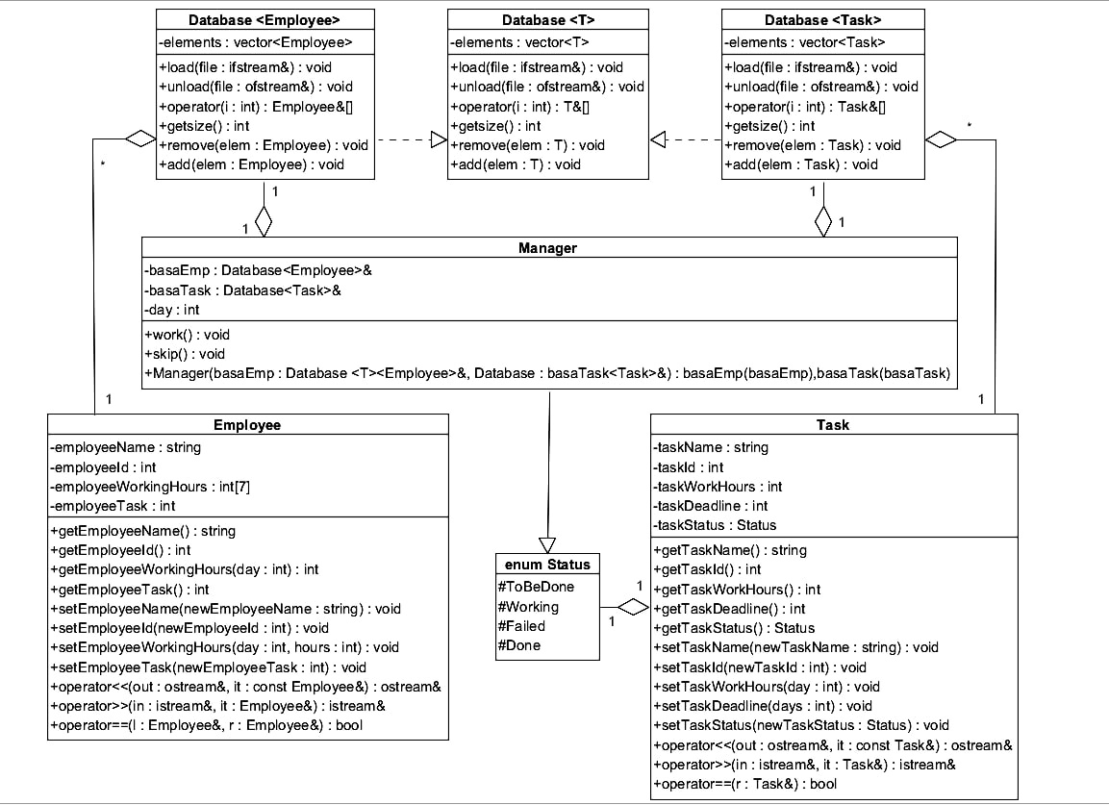

# Описание классов в формате отчёта Doxygen

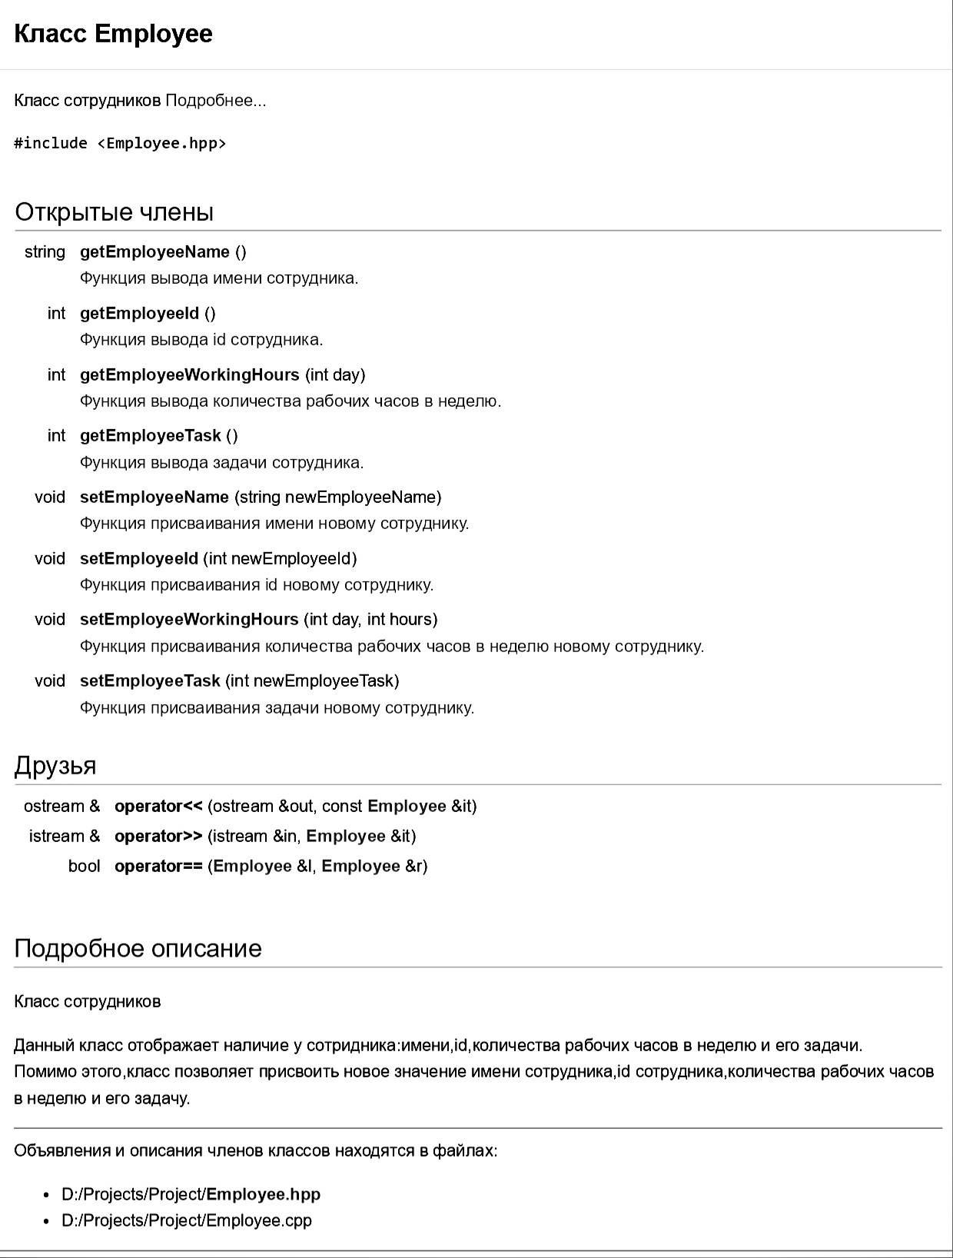

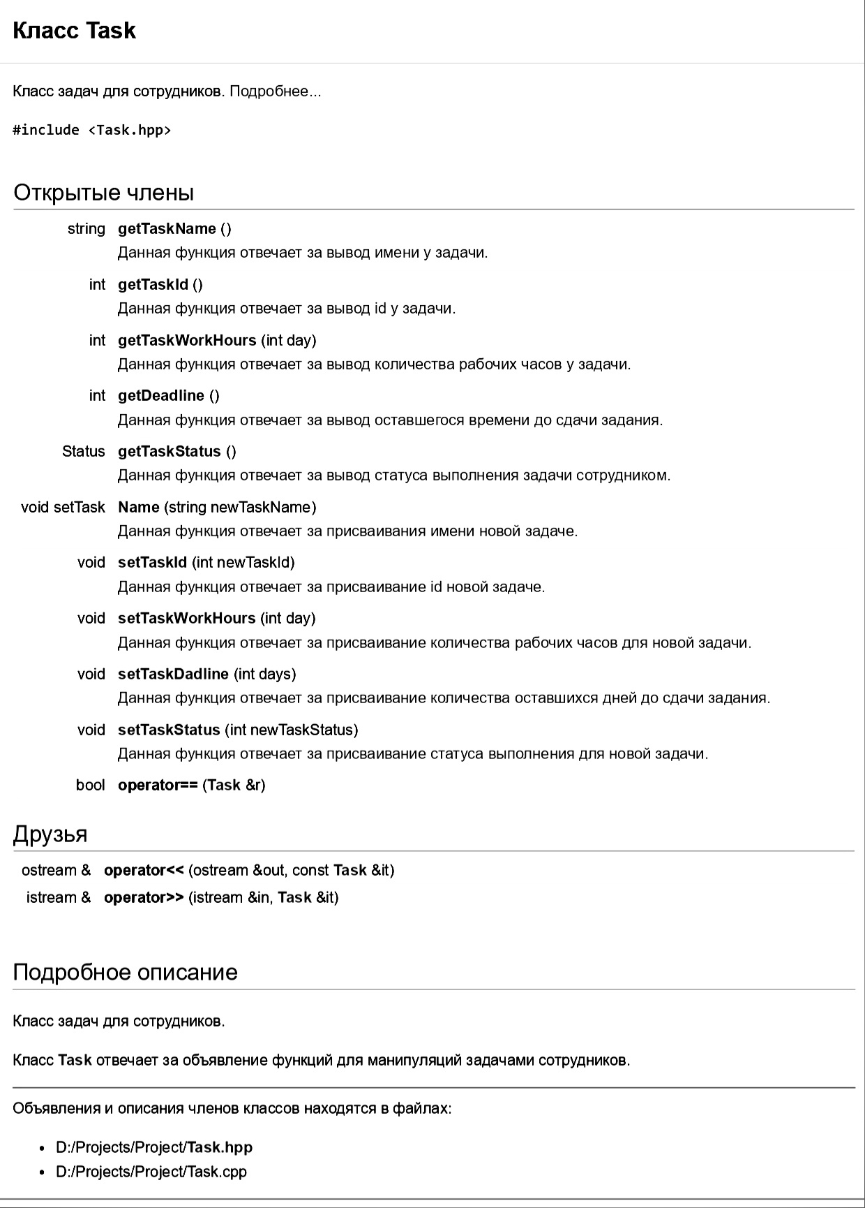

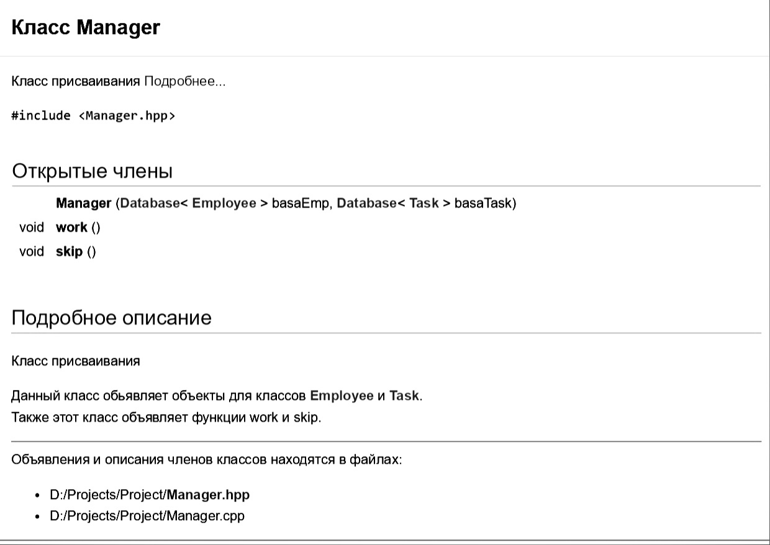

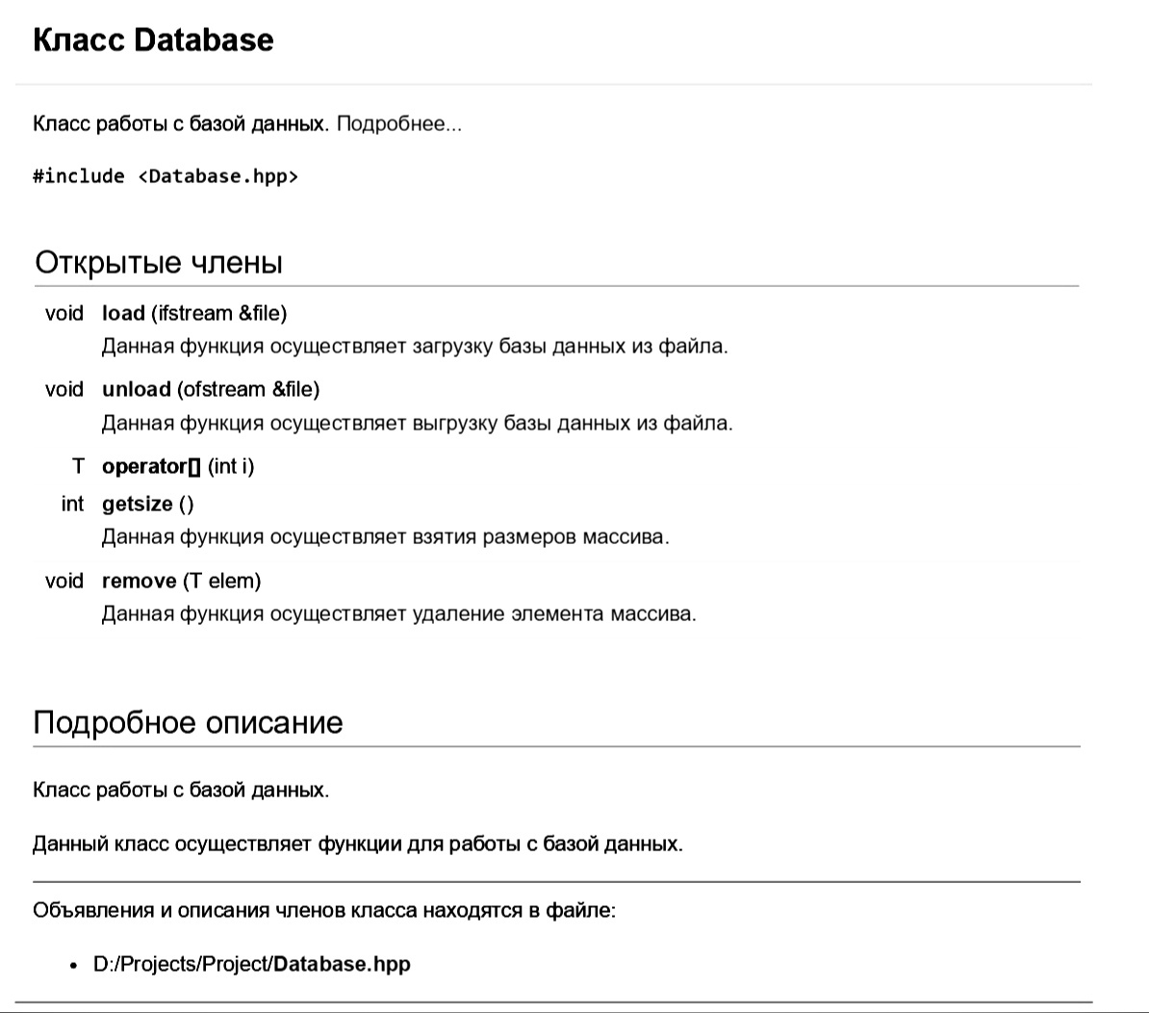

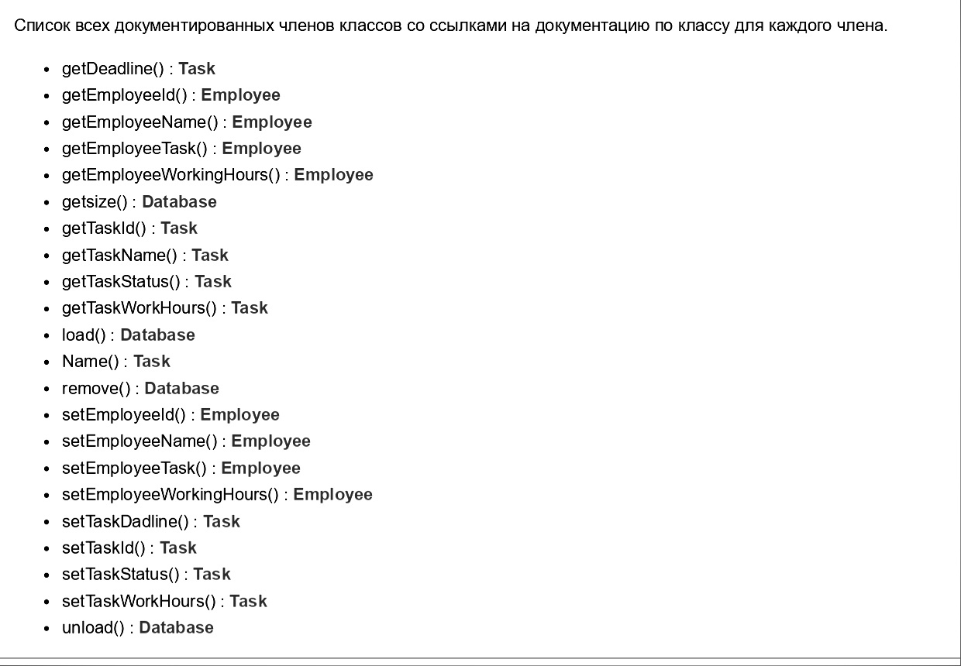

# 

# Скриншоты работы программы

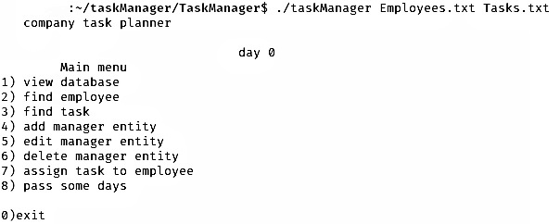

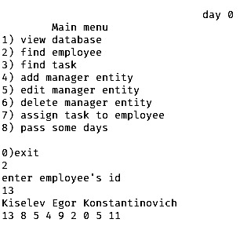

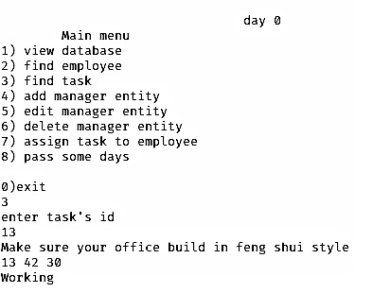

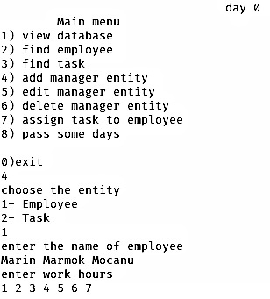

Вывод

* При выполнении донного группового проекта мы реализовали программу по планированию задач в компании
* Подробнее изучили работу классов, их методов и работу с шаблонами
* Познакомились с новым способом комментирования Doxygen, изучили UML
* Попробовали работать в команде